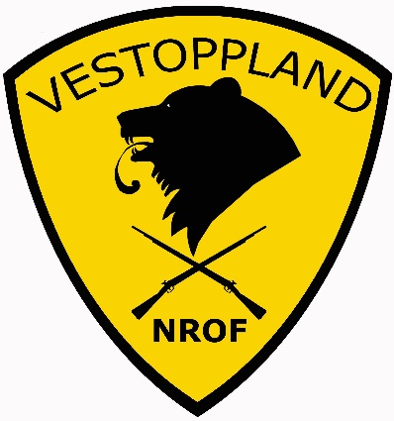
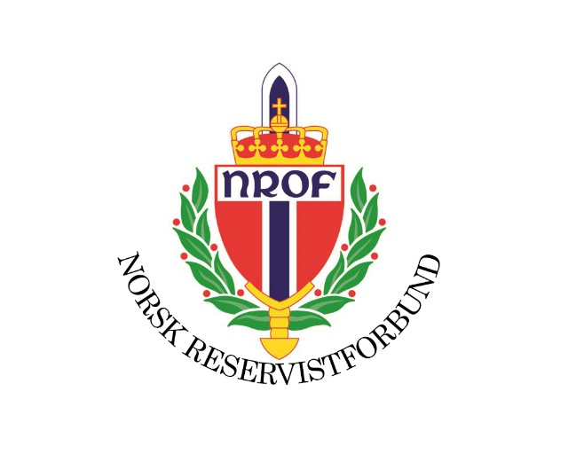
__________________________________________________________

Til medlemmene

INNKALLING TIL ÅRSMØTE I NROF AVD. VESTOPPLAND

Det kalles herved inn til årsmøte i NROF avd. Vestoppland
på Quality Hotell Strand Gjøvik fredag 28. februar kl. 19.00.

Dagsorden
- Konstituering
  - Godkjenning av innkalling
  - Godkjenning av sakliste
  - Valg av møteleder
  - Valg av sekretær
  - Valg tellekorps
  - Valg av protokollunderskrivere

- Årsberetning 2024
- Aktivitetsplan 2025
- Regnskap 2024 m/revisjonsberetning
- Budsjett 2025
- Innmeldte saker
- Valg
- Valg av delegat til Landsmøte 2025

Forslag til saker må være styret i hende innen 24.02.2025.

Tom Gjestvang
leder

